COMPOSICIÓN GUÍA 9. AS DESAMORTIZACIÓNS
No reinado de Isabel II, como principal medida da reforma agraria liberal, levaranse adiante 3 procesos desamortizadores durante os gobernos progresistas de Mendizábal, en 1836, de Espartero en 1841 e de Madoz en 1855.
A condición indispensable para relacións económicas e sociais do Liberalismo económico era rematar coas propiedades amortizadas, mans mortas, que pertencían a institucións como a Igrexa ou ós Concellos, que non podían ser vendidas nin alleadas. A desamortización vai ser o mecanismo ideado polo Liberalismo para impor a propiedade capitalista no campo. Ademais a desamortización era o mellor recurso que o Estado podía empregar para intentar paliar o déficit crónico de Facenda, pois a terra, debido ó seu crecente valor, era un bo medio para obter recursos para a Coroa.
CONCEPTO
A Desamortización consiste en declarar bens nacionais as propiedades, fincas rústicas ou urbanas das institucións relixiosas(que con anterioridade o Estado extingue) ou dos concellos (bens en común ou propios) e poñelos á venda en poxa pública previa taxación. As terras podíanse pagar en metálico ou con títulos da débeda
ANTECEDENTES
Con anterioridade as desamortizacións liberais do reinado de Isabel II, xa se levaran adiante experiencias desamortizadoras que afectaban a propiedades da Igrexa con Godoy (única con autorización do Papa) e cos gobernos liberais durante as Cortes de Cádiz e o Trienio Liberal (1820-1823). As desamortizacións contarán coa oposición evidente dos absolutistas e, tralo triunfo do Liberalismo, do partido moderado, defensor do achegamento ó Vaticano e do Estado confesional. Serán de feito os gobernos progresistas os que leven adiante as desamortizacións, mentres que os moderados, ó chegar ó poder, paralizarán a venda de bens desamortizados.
CAUSAS
Como causas xerais da desamortizacións liberais do reinado de Isabel II, de Mendizábal, Espartero e Madoz podemos destacar a reforma do réxime de propiedade. É dicir, rematar coas mans mortas e impoñer a propiedade individual, plena e absoluta. Unha causa xeral das desamortizacións vai ser o saneamento da Facenda do Estado, pois a insuficiencia de recursos e a importancia da débeda serán 2 circunstancias presentes na meirande parte do s. XIX. En 1836, a desamortización de Mendizábal tivo como principal motivación a procura de recursos para financiar a Guerra Carlista, que a desamortización servira de aval para obter créditos de Gran Bretaña para armar un exército e gañar a guerra. Desde o punto de vista social, a desamortización pretendía tamén crear unha masa de propietarios, das terras desamortizadas da Igrexa, defensores do Liberalismo. En 1855, a desamortización de Madoz buscaba financiar a construción do ferrocarril.
En canto ás desamortizacións liberais do reinado de Isabel II, sóense clasificar en desamortizacións eclesiásticas, a de Mendizábal do clero regular (mosteiros e conventos), a de Espartero do clero secular, ás que hai que engadir a desamortización xeral de Madoz, que inclúe como bens desamortizados os bens dos concellos (comunais e propios).
DESAMORTIZACIÓN DE MENDIZÁBAL. TERRAS CLERO REGULAR. 1836
Nos primeiros anos da Rexencia de María Cristina, durante o goberno do progresista Mendizábal vaise levar a 1ª desamortización do reinado de Isabel II no contexto da 1ª Guerra Carlista. Póñense en venda terras, casas coas súas pertenzas: obras de arte, libros...de mosteiros e conventos, é dicir, do clero regular (dominicos,

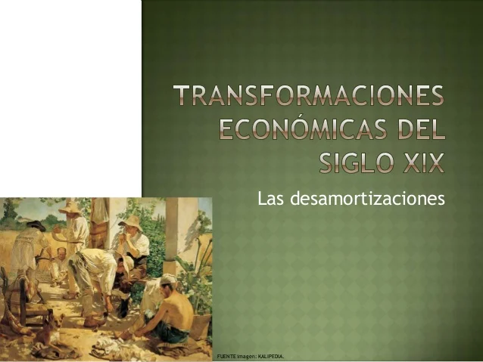

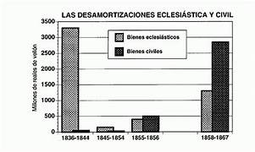

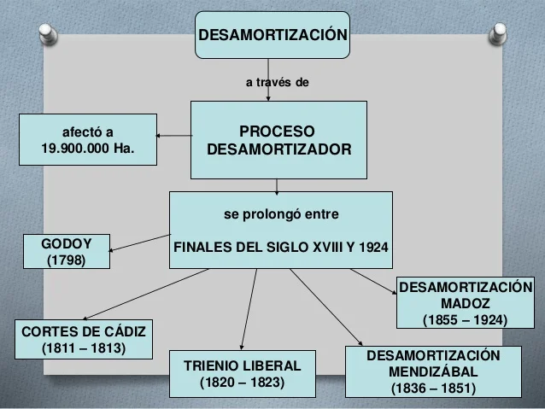

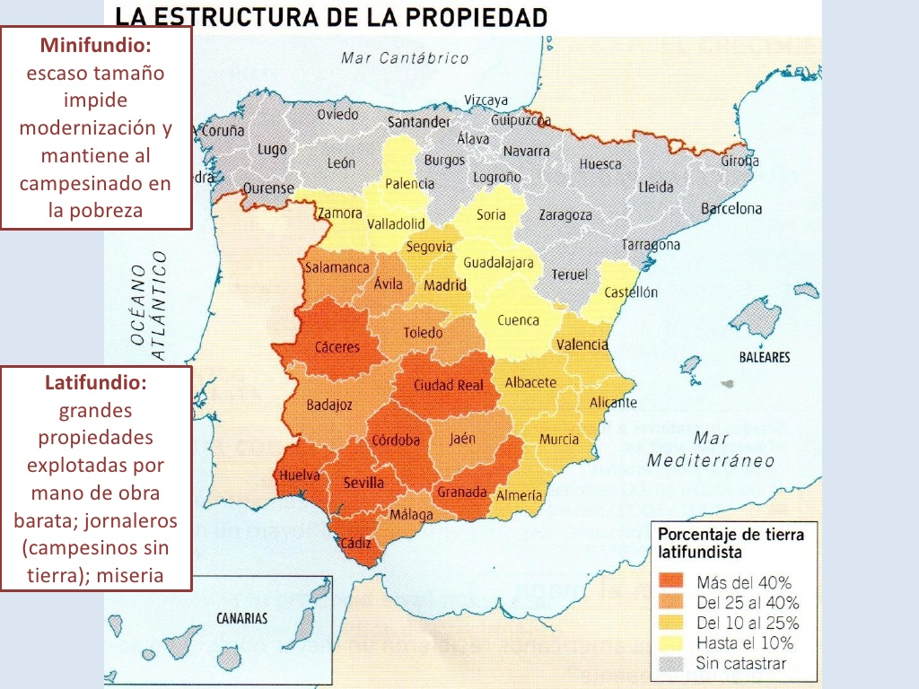



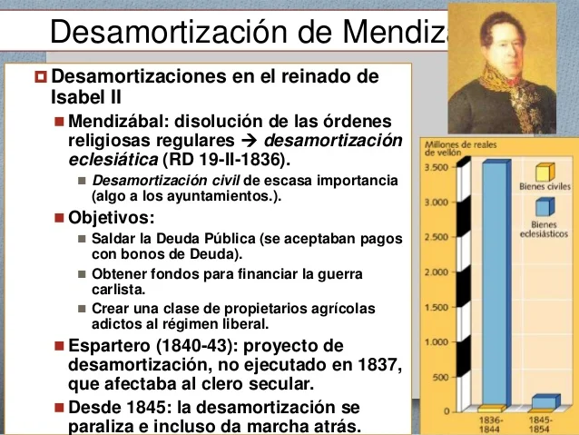

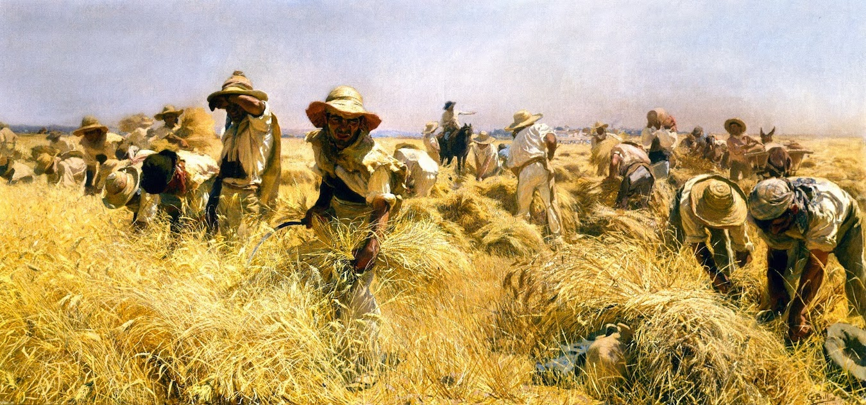
benedictinos...), admitindo para o seu pagamento títulos da débeda. En canto ós obxectivos da Desamortización, a causa inmediata é a procura de recursos para financiar a guerra carlista.
Outros obxectivos da Desamortización foron sanear a Facenda, eliminar débeda pública e servir de aval para solicitar préstamos ó estranxeiro para financiar a guerra. Converter a propiedade eclesiástica (mans mortas) en propiedade libre e achegar a Igrexa ó réxime liberal co compromiso do Estado de manter o culto e clero católico. Desde o punto de vista social e político, pretendía crear unha masa de propietarios afíns ó Liberalismo.
Os beneficiados da Desamortización foron a nobreza terratenente e a burguesía adiñeirada que posúe títulos da débeda. O principal prexudicado é a Igrexa que perde unha importante cantidade de terras e patrimonio.
DESAMORTIZACIÓN DE ESPARTERO. CLERO SECULAR. 1841
Durante a Rexencia de Espartero, puxéronse en venda os bens do clero secular (catedrais e igrexas). O obxectivo que se pretendía acadar coa desamortización dos bens do clero secular era poder atender ó mantemento do culto e clero da Igrexa católica, compromiso recoñecido na Constitución de 1837. A desamortización quedou paralizada polo goberno moderado desde 1844. Os beneficiados e prexudicados da Desamortización de Espartero foron os mesmos que na Desamortización de Mendizábal, é dicir, beneficiáronse membros da burguesía urbana e a nobreza terratenente e sendo a gran prexudicada a Igrexa Católica.
DESAMORTIZACIÓN DE MADOZ. DESAMORTIZ. XERAL. 1855
No período do Bienio Progresista(1854-1856) aprobaranse as 2 medidas económicas máis importantes do reinado de Isabel II, a Lei de Ferrocarrís e a Desamortización Xeral de Madoz. Entre os obxectivos desta desamortización hai que destacar o de completar a desamortización eclesiástica e desamortizar os bens de concellos (propios e comúns. As terras de propios eran as terras alugadas polos concellos a particulares e que supuñan un importante ingreso para os concellos. As comunais eran terras que estaban a libre disposición dos veciños que as podían cultivar ou aproveitarse dos pastos). Outros obxectivos da Desamortización eran financiar a construción do ferrocarril e contribuír á industrialización de España. Incremetouse o número de beneficiados e de prexudicados. Entre os beneficiados estarían a nobreza terratenente e burguesía adiñeirada, militares, funcionarios, propietarios rurais, comerciantes...Entre os prexudicados, a Igrexa (que ve como se completa a desamortización dos seus bens), os concellos (que se ven privados dos ingresos obtidos polo aluguer das terras de propios) e os campesiños pobres e xornaleiros (privados das terras comúns).
Consecuencias:
En canto ás consecuencias das desamortizacións, podemos destacar as políticas, en canto que os novos propietarios das terras desamortizadas da Igrexa apoiarán ó sistema liberal, fronte ós defensores do Antigo Réxime como os carlistas. Mendizábal conseguirá os créditos de Gran Bretaña que permitirán armar un exército e gañar a Guerra Carlista. As Desamortizacións suporán a rotura de relacións diplomáticas dos gobernos progresistas co Vaticano. Os moderados, partidarios da confesionalidade do Estado e da Igrexa Católica, sempre paralizan as desamortizacións que promoven os progresistas.

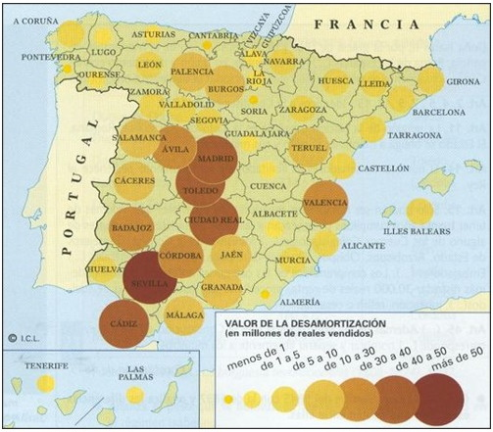

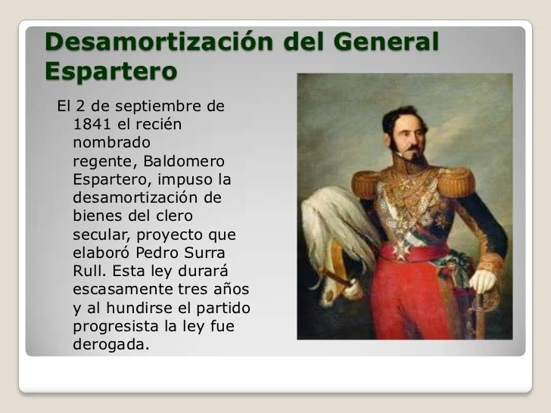

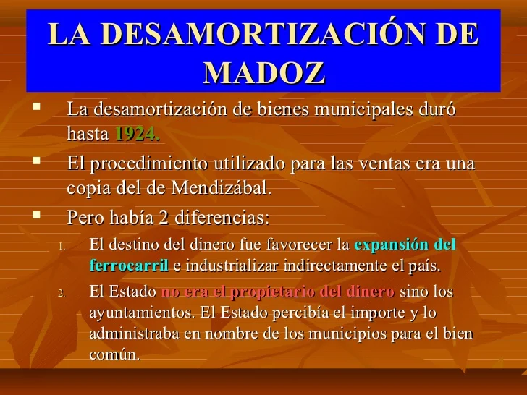

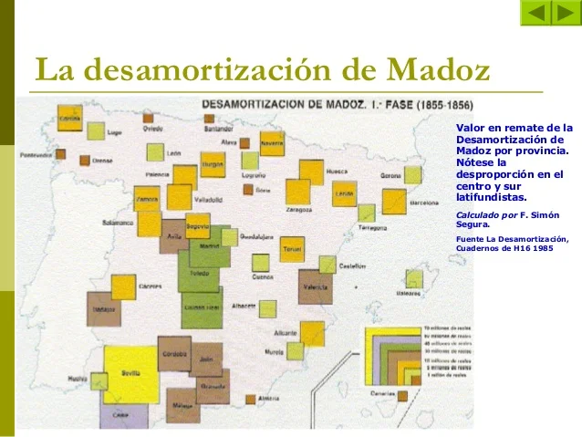

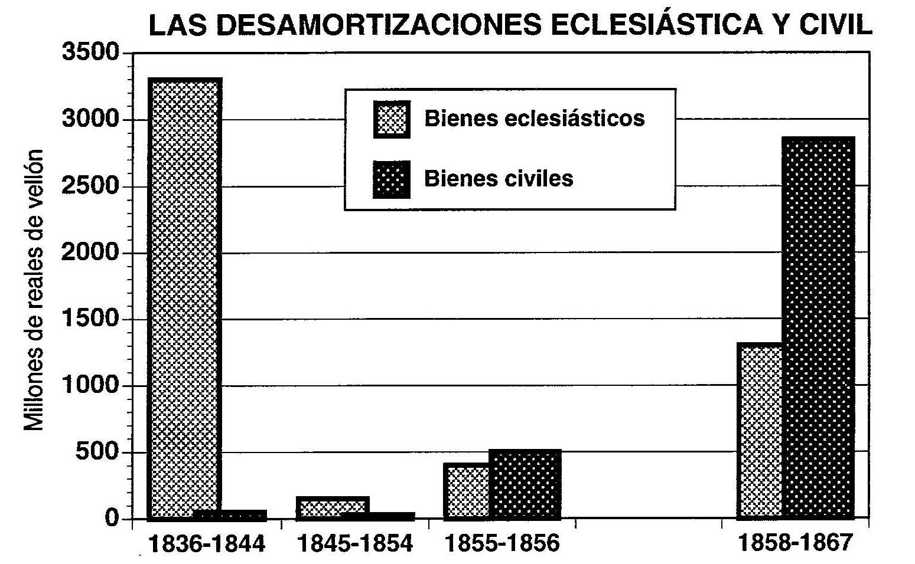

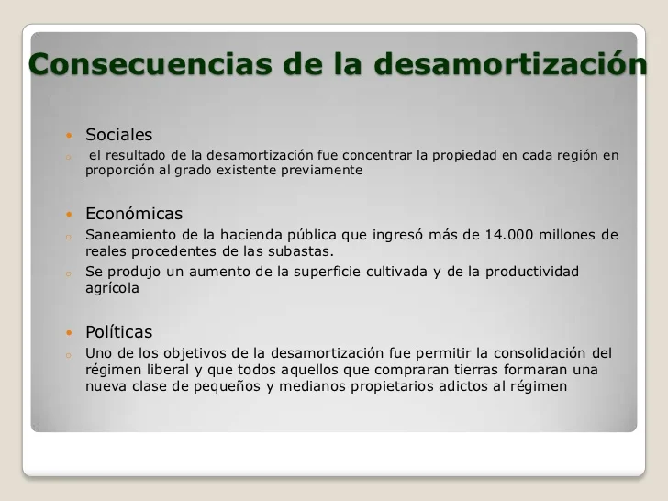
Como principais consecuencias económicas deberíase destacar a implantación da propiedade privada plena e absoluta; o incremento da produción agraria ó poñerse en cultivo grandes extensións de terras, o que supón aliviar a carestía dos alimentos; e tamén conseguirase financiar a construción do ferrocarril. Sen embargo, algúns dos obxectivos que se pretendían non sen van conseguir. Non se logrou reducir o déficit de Facenda, non se levou adiante unha reforma agraria pois non se produce ningunha modificación da estrutura da propiedade (so se produce un cambio de donos) e nin se cambian nin se modernizan os sistemas de cultivo. Ademais, cúlpase á desamortización de retrasar a industrialización en España ó destinar recursos financeiros á compra de terras e non ó investimento en actividades industriais.
Socialmente, as desamortizacións benefician ós terratenentes e á burguesía urbana, mentres que prexudica á Igrexa e os concellos que se verán arruinados ó verse privados das terras comunais e de propios, e como consecuencia incrementarase a proletarización de campesiños e xornaleiros, privados do uso das terras comunais, fundamentalmente no S. de España.
No eido cultural, a principal consecuencia foi a perda de patrimonio cultural e relixioso da Igrexa Católica. edificios, obras de arte...
CONCLUSIÓN
A repercusión da desamortización en Galicia foi mínima, o sistema foral vaise manter, os campesiños continuarán a cultivar as terras e os bens dos concellos desamortizados foron escasos, pois a maioría das terras comunais eran dos veciños e as terras de propios (as alugadas polos concellos) eran escasas.
Se facemos unha valoración, a Desamortización consegue instaurar o réxime de propiedade capitalista en España, pero deixará pendente a necesidade dunha verdadeira Reforma Agraria, ó empeorar a situación dos pequenos campesiños e xornaleiros, por non aplicarse fórmulas como a proposta por Flórez Estrada (enfiteuse 50 anos a campesiños, período tralo que poderían acceder á propiedade da terra).

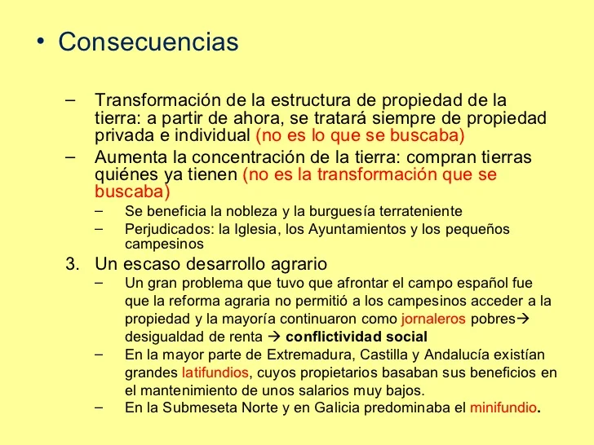

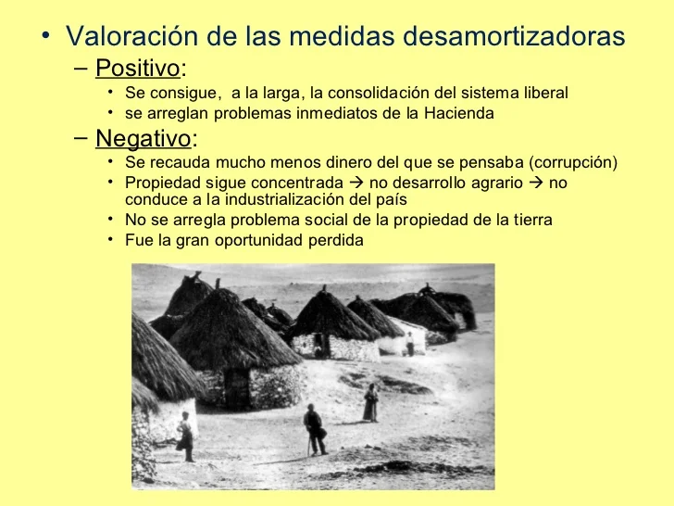

Documentos
“Señora: vender a masa de bens que viñeron ser propiedade da nación non é tan só cumprir unha promesa solemne e dar garantía positiva á débeda nacional por medio dunha amortización exactamente igual ao produto das rendas; é abrir unha fonte abundantísima de felicidade pública, vivificar unha riqueza morta, desobstruír as canles da industria e da circulación, apegar ao país polo amor natural e vehemente a todo o propio, anchear a patria, crear novos e firmes vínculos que liguen a ela; é, en fin, identificar co trono excelso a Isabel II, símbolo da orde e da liberdade (...), crear una copiosa familia de propietarios (...).

(...) de acordo co proposto polo Consello de Ministros, no nome da miña excelsa filla raíña dona Sabela II, decreto o seguinte:
Art.1. Quedan declarados en venda desde agora todos os bens raíces de calquera clase, que pertenceron ás comunidades e corporacións relixiosas extinguidas (...).

Real Decreto de desamortización dos bens do clero regular
[Desamortización de Mendizábal]. 19-2-1836 [castelán]

“Art. 1. Tódalas propiedades do clero secular (...) son bens nacionais (...).
Art. 3. Decláranse en venda tódalas fincas, dereitos e accións do clero catedral, colexial, parroquial, fábricas das igrexas e confrarías”.
Desamortización de Espartero (1841):

“Art. 1. Decláranse en estado de venda (...) tódolos predios rústicos e urbanos, censos e foros pertencentes:
Ó Estado. Ao clero. Ás Ordes Militares (...). Ás confrarías, obras pías e santuarios (...). Aos propios e comúns dos pobos. Á beneficencia. Á instrución pública e calquera outros pertencentes a mans mortas xa estean ou non mandados vender por leis anteriores”.
Art.2. Exceptúanse (...): os edificios e fincas destinados (...) ao servizo público (...), de beneficencia e instrución (...), as reitorías ou casas (...) dos párrocos (...), as minas de Almadén (...), as salinas (...) e calquera edificio ou finca que o Goberno non crea oportuno vender por razóns graves.
Desamortización de Madoz (1855).

“ Os beneficiarios da lei de Mendizábal non podían ser outros que os capitalistas posuídores de títulos de débeda ou capaces de compralo no mercado; ou, ampliando o círculo, a burguesía adiñeirada de provincias, que investiu o seu diñeiro na terra a través de operacións fabulosamente lucrativas concertadas ao abeiro das poxas oficiais, doadamente trucadas e propicias a todo tipo de abusos e á máis ladina picaresca”
Francisco Tomás y Valiente. O marco político da Desamortización.

“¿Para que serviu a desamortización? Desde o punto de vista do goberno a resposta é relativamente sinxela. Na etapa de Mendizábal, para salvalo da bancarrota e axudarlle a gañar a guerra civil. Na da chamada lei Madoz, para financiar a construción da rede ferroviaria. Penso que a medida exacta en que estas vendas redundaron en proveito do Estado non debe minimizarse
Josep Fontana

“En suma: que a desamortización municipal se cadra non debeu facerse e que a de bens eclesiásticos e outras “mans mortas” non debeu facerse como se fixo. Pero toda a burguesía, mesmo a de esquerdas, quixo desamortizar, e por conseguinte a desamortización foi un feito consumado (...).
Tamén considero innegable que o sistema desamortizador preferible en función do logro duns beneficios xerais, non debeu ser o de Mendizábal e Madoz (isto é, o do partido progresista), senón o aconsellado no seu día por Flórez Estrada (...). Este era o único capaz de facilitar a creación dunha clase media rural de pequenos propietarios, coa que se estabilizaría no noso país o réxime liberal, e se enchería o baleiro entre o latifundista e o braceiro”.
Francisco Tomás y Valiente

